الجمهـوريـة العربيــة الســـورية

المعهد العالي للعلوم التطبيقية والتكنولوجيا

قسـم النظم المعلوماتية

العام الدراسي 2024/2023

**جمع المتطلبات**

متطلبات المشروع وهدفه

إدارة حالة مشاريع المعهد العالي

تقديم

حسن بهجت خضور

إشراف

د.مصطفى دقاق م. محمود الياس

6/8/2024

الفصل الأول

تحليل المسألة وجمع المتطلبات

نبيّن في هذا الفصل هدف المشروع ونطاقه كذلك نبين آلية سير العمل الحالية في إدارة المشاريع والمتطلبات التي يريدها كل من الفاعلين في هذا النظام.

-1.1 مقدمة

مقدمة عن إدارة المشاريع وأهميتها في دعم اتخاذ القرارات.

تعد إدارة المشاريع من الركائز الأساسية في المؤسسات الحديثة، حيث تسهم بشكل كبير في تحسين كفاءة العمليات ودعم اتخاذ القرارات الاستراتيجية. تعتمد إدارة المشاريع الفعالة على أنظمة معلوماتية متقدمة تمكن من تتبع ومراقبة تقدم المشاريع وضمان تنفيذها ضمن الجدول الزمني والميزانية المحددة. توفر هذه الأنظمة المعلومات الدقيقة والموثوقة لأصحاب القرار، مما يعزز من قدرتهم على التخطيط والتنفيذ بشكل أكثر فعالية. تسعى المؤسسات إلى تبني هذه الأنظمة لتحسين عملية إدارة المشاريع، ضمان تحقيق الأهداف الموضوعة، وتقليل المخاطر المرتبطة بالتأخير أو تجاوز الميزانية.

-2.1 نطاق المشروع

أين يقع مشروعنا وماهي الأنظمة التي يتفاعل معها؟.

-3.1 الهدف

يهدف هذا المشروع إلى بناء نظام معلوماتي ندير من خلاله حالة المشاريع ضمن المعهد العالي حيث يقدم هذا النظام إمكانية طرح مشروع وارفاق المستندات الخاصة بالمشروع واسناده للفعالية المنفذة ومتابعته.حيث يمكن مديري المشاريع من تعريف مشروع وإضافة خطة الانفاق عليه و معلومات التمويل والتصنيف الخاصة بالمشروع , ويمكن روؤساء فرق العمل من إضافة مراحل المشروع , كما يمكنهم من إدارة عمليات المتابعة للمشاريع القائمين عليها من خلال متابعة نسب التنفيذ والتأخير ومدى انشغالية العاملين ومساهمتهم. ويؤمن هذا النظام إمكانية إصدار التقارير والاستمارات الخاصة بالمشاريع للإداريين المعنيين, كما سيسمح للموظفين بالاطلاع على المشاريع المشاركين بها.

-4.1 آلية سير العمل

نقدم هنا لمحة عن آلية سير العمل و إجرائيات تعريف وطرح مشروع و قبوله ومتابعته لنتمكن من فهم آلية سير العمل وأين يأتي دور النظام الذي نود بناءه.

طرح فكرة المشروع :

يقوم الزبون ( الجهة الطارحة ) بتقديم المشروع الذي ير غب بأن ينفذ له للجهة المعنية.

بعد قبول فكرة المشروع يجب تعريف المشروع وتوصيفه ودراسة الجدوى منه وتصنيفه فتسند مهمة إدارة المشروع (مدير المشروع) للموظف المناسب كما تسند أيضا مهمة رئاسة فريق العمل للموظف المناسب ( رئيس فريق العمل ) .

طرح المشروع :

بعد قيام كل من مدير المشروع ورئيس فريق العمل بدراسة المشروع المراد طرحه وقيامهم بدراسة المراحل التي يتطلبها المشروع, يقوم مدير المشروع بإضافة تصنيف المشروع و الجدوى الاقتصادية منه والخطة المالية وعدد العمال اللازم.

يرفع المشروع بعد هذا التوصيف وارفاقه بالمفات التي يراها كل من مدير المشروع ورئيس فريق لعمل ضرورية إلى مجلس المعهد (الإدارة المعنية بالموافقة ) للموافقة على المشروع أو رفضه.

في حال لم تر الإدارة أن المشروع يلبي متطلعاتها وأنه غير مجد وقررت رفضه يعلم المعنيين أن المشروع قد ألغي.

وفي حال الموافقة على المشروع واعطائه المعلومات الذاتية المناسبة (رقم كتاب الموافقة ,رمز ... ):

يقوم رئيس فريق العمل بإضافة العاملين المشاركين إلى هذا المشروع ويسند لكل منهم نسبة انشغالية ومهمته المتوقعة ضمن المشروع. كما يقوم رئيس فريق العمل بإضافة المراحل ضمن المشروع وتاريخ بدئها ومدة كل منها وتوزعها على الربعيات.

ومن بعد ذلك ترفع هذه المعلومات إلى الجهة المعنية ويبدأ من بعدها العمل بالمشروع

متابعة المشروع :

تنقسم السنة إلى أربع ربعيات، وفي كل ربعية يجب على رئيس فريق العمل القيام بعملية المتابعة حيث تنقسم هذه العملية إلى جزءين هما

* متابعة المراحل حيث يسجل رئيس فريق العمل نسبة الإنجاز في هذه المرحلة ويضيف ملاحظاته.
* متاببعة عمل الموظفين حيث يسجل رئيس فريق العمل نسبة انشغال الموظفين وأدوارهم في كل مرحلة.

بعد القيام بعملية المتابعة يستطيع إصدار تقارير المتابعة.

وفي نهاية كل ربعية يجب أن ترفع تقارير المتابعة إلى مدراء المشاريع و إلى مجلس المعهد ( الإدارة المعنية) للاطلاع عليها.

متابعة المشاريع من قبل الإدارة :

في نهاية كل ربعية تطلب الإدارة (المعنية) تقاريرا بالمشاريع المتأخرة , لتقوم بدراسة أسباب التأخير والمعوقات وإلغاء المشاريع المعلقة.

كما تطلع الإدارة و مدراء المشاريع على تقارير كالخطة الزمنية للمشروع و الخطة السنوية للمشروع

____

إذن يأتي دور النظام الذي سنبنيه بتوفير آلية إدارة طرح المشاريع ومتابعتها بما يتوافق مع سير العمل المتبع حاليا.

-5.1 المتطلبات التي وجدناها

من خلال التحليل السابق والاجتماعات مع المعنين تبين لنا أن المتطلبات تلخص كما يلي :

يريد المجلس العلمي و مجلس الإدارة الاطلاع على المشاريع التي تنفذ بالأقسام و الفعاليات ضمن المعهد ومتابعة نسب تنفيذها من خلال بعض الاستمارات الخاصة بكل سؤال يريدون الاجابة عليه,كما يريدون تقاريرا بالمشاريع المتأخرة والمنجزة.

يريد روؤساء الفعاليات والأقسام ضمن المعهد العالي الاطلاع على المشاريع التي تنفذ ضمن أقسامهم والاطلاع على حاجات هذه المشاريع من موارد وعاملين قسمهم. كما يريدون الاطلاع على المشاريع التي يساهمون بها.

يريد رئيس فريق العمل أن يقوم بعمليات المتابعة الربعية على المشاريع التي يرأسها والقيام بإسناد الانشغاليات (التكليفات الربعية) للعاملين ضمن المشروع على كل مرحلة من مراحله.وإصدار تقارير نسب الانجاز, كما يريد رئيس فريق العمل متابعة خطة الانفاق و الاطلاع على الخطة الزمنية للمشروع والقيام بالتعديلات على العاملين ضمن المشروع وأدوارهم.

يريد مدير المشروع متابعة الخطة الفنية (التقدم في المراحل) , كما يريد الاطلاع على التبدلات على العاملين ضمن المشروع وأيضا الاطلاع على نسب التنفيذ في المشروع وبقية التقارير المطلوبة.

كما يريد مدير المشروع أن يستطيع إضافة تصنيف للمشروع وخطة انفاق وأيضا إرفاق بعض المستندات بالمشروع.

بالنسبة للموظف يجب أن يستطيع الاطلاع على المشاريع المشارك بها .

-1.5.1 الفاعلون في هذا النظام

تبين لنا من خلال الدراسة الآنفة أن الفاعلين في إجرائية العمل هم على النحو الآتي :

1. مدير المشروع 2. رئيس فريق العمل

3. أعضاء المجلس العلمي (ذوي الصلة بتتبع المشاريع)

4. أعضاء مجلس الأدارة 5. روؤساء الفعاليات (الأقسام)

6. المشاركين بالمشروع

-2.5.1 مدخلات ومخرجات النظام

تبين لنا من خلال الاجتماعات مع المعنين أنه يوجد حاليا عدد من الاستمارات التي يحتاجونها ويتعاملون معها أثناء إدارة ,طرح وتتبع المشاريع وهي على النحو الآتي :

1. استمارة طرح مشروع
2. استمارة تصنيف مشروع
3. استمارة الجدوى الاقتصادية من المشروع
4. استمارة انشغالية العاملين الربعية (عملية المتابعة)
5. استمارة متابعة المراحل (عملية المتابعة )
6. استمارة الاسناد التخطيطي (تهتم بالنسبة المخططة لانشغالية العامل في كل ربعية )
7. البطاقة الزمنية ( توضح توزع مراحل المشروع على أشهر العام )
8. الخطة السنوية المتوقعة
9. استمارة انجاز مشروع
10. استمارة التكليف الربعي ( العمل الفعلي للعاملين وهي ناتجة عن المتابعة )

تبين لنا أن الاستمارات من 1 وحتى 6 هي مدخلات للنظام يجب أن تدخل إلى النظام

وأن الاستمارات من 7 وحتى 10 هي مخرجات للنظام يجب أن تصدر عن النظام وترسل للمعنين

الفصل الثاني

تحديد المطلبات

نبيّن في هذا الفصل المتطلبات الوظيفية وغير الوظيفية والفاعلون في النظام.

-1.2 مقدمة

من خلال الدراسة السابقة ومن اللقاءات مع المعنيين وبعد اطلاعنا على اجرائية طرح مشروع و متابعته والاستمارات والأسئلة المطروحة لتعريف المشاريع ومتابعتها نورد فيما يلي ماتبين لنا من فاعلين في النظام و متطلبات يجب أن يحققها النظام ومن قيود (متطلبات غير وظيفية ) يجب أن يحققها النظام المرجو.

-2.2 الفاعلون في النظام

تبين لنا أن الفاعلين الاساسيين في هذا النظام هم على كما يلي :

مستخدم النظام

رئيس فريق العمل

مدير المشروع

مدير الفعالية

الموظف

مراقب المشاريع (رؤساء الأقسام)

أعضاء المجلس العلمي المعنيين بشؤون المشاريع

وأن الفاعلين الثانويين هم :

-3.2 المتطلبات الوظيفية

نبين هنا المتطلبات الوظيفية التي يجب على النظام أن يحققها .

يجب على النظام يحقق مايلي

1. أن يسمح للموظف بما يلي :
   1. الاطلاع على المشاريع التي يشارك بها وأدواره بها.
   2. إعلامه بالتبدلات على أدواره ومساهماته في المشاريع التي يشارك بها.
2. أن يسمح لرئيس فريق العمل بما يلي :
   1. القيام بعمليات المتابعة للمشاريع التي يرأسها أي إدخال نسب الانجاز للمراحل وانشغالية العاملين (كما هو مبين في استمارة الانشغالية).
   2. إصدار تقارير المتابعة للمشاريع.
   3. إصدار قوائم الانشغالية الخاصة بالعاملين.
   4. إدارة المشاركين في المشروع.
   5. إضافة مراحل المشروع ومتابعتها.
3. أن يسمح لمدير المشروع بما يلي :
   1. إضافة خطة الانفاق لمشروع.
   2. إضافة المعلومات المالية للمشروع.
   3. إضافة تصنيف المشروع.
   4. إصدار تقارير عن حالة المشروع.
   5. إدارة المشاركين في المشروع
4. أن يسمح لمراقبي المشاريع ب :
   1. إصدار تقارير المتابعة.
   2. إصدار تقارير حالة المشاريع .
   3. إصدار تقارير الخطة الزمنية.
5. أن يسمح لأعضاء المجلس العلمي المعنيين (الوكيل العلمي) :
   1. إصدار تقارير بجميع المشاريع المتأخرة والمتوقفة
   2. إلغاء مشروع.
   3. قبول طرح مشروع.
6. أن يسمح لجميع المستخدمين
   1. إدارة حساباتهم .

-4.2 المتطلبات غير الوظيفية

نورد هم المتطلبات غير الوظيفية أي القيود على النظم لكي يتم قبوله.حيث قمنا بتقسيمها إلى عدة محاور وهي متطلبات الأمان ومتطلبات الأداء ومتطلبات خاصة ومتطلبات التشغيل (قيود المشغل في المعهد)

متطلبات الأمان

1. يجب أن يكون الدخول إلى النظام آمنا ً؛ أي يجب أن يسمح فقط للمستخدمين المسجلين بالدخول إليه.
2. أن يسمح للمستخدمين القيام بالعليات وفقاً لما هم مخولون به من صلاحيات فقط.

متطلبات الأداء

متطلبات خاصة

1. أن تكون الواجهات باللغة العربية.

متطلبات التشغيل

1. أن يتم تطوير تطبيق المخدم باستخدام إطار العمل ASP.Net وذلك لأن
2. أن يتم تطوير الواجهة الأمامية باستخدام إطار العمل Angular وذلك لأن

الفصل الثالث

مخططات الحالة وسير العمل

نبيّن في هذا الفصل بعض المخططات الأولية التي استنتجناها من الدراسة المرجعية.

-1.3 مقدمة

مقدمة عن المخططات التي ستعرض.

-2.3 مخطط سير العمل

مخطط سير العمل المبدئي

*ملاحظة :

اللون الأزرق أي يقوم بها الوكيل العلمي او المعنين بإضافة المشروع

اللون الأخضر يوقم بها مدير المشروع

اللون الأصفر يقوم بها رئيس فريق العمل

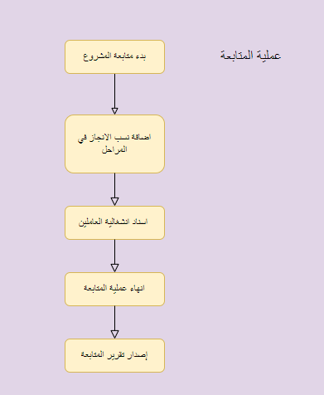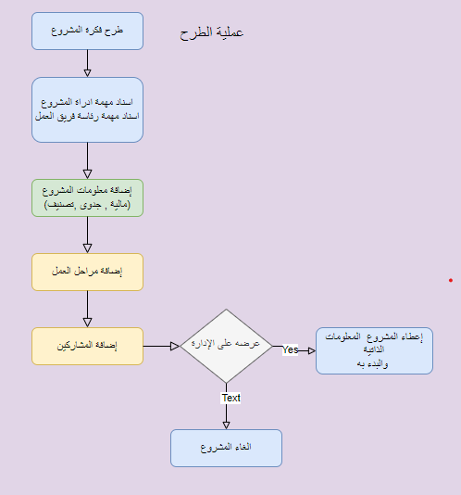

-3.3 مخطط المفاهيم

نعرض هنا المخطط المبدئي للمفاهيم ضمن النظام وارتباطاتها فيما بينها.

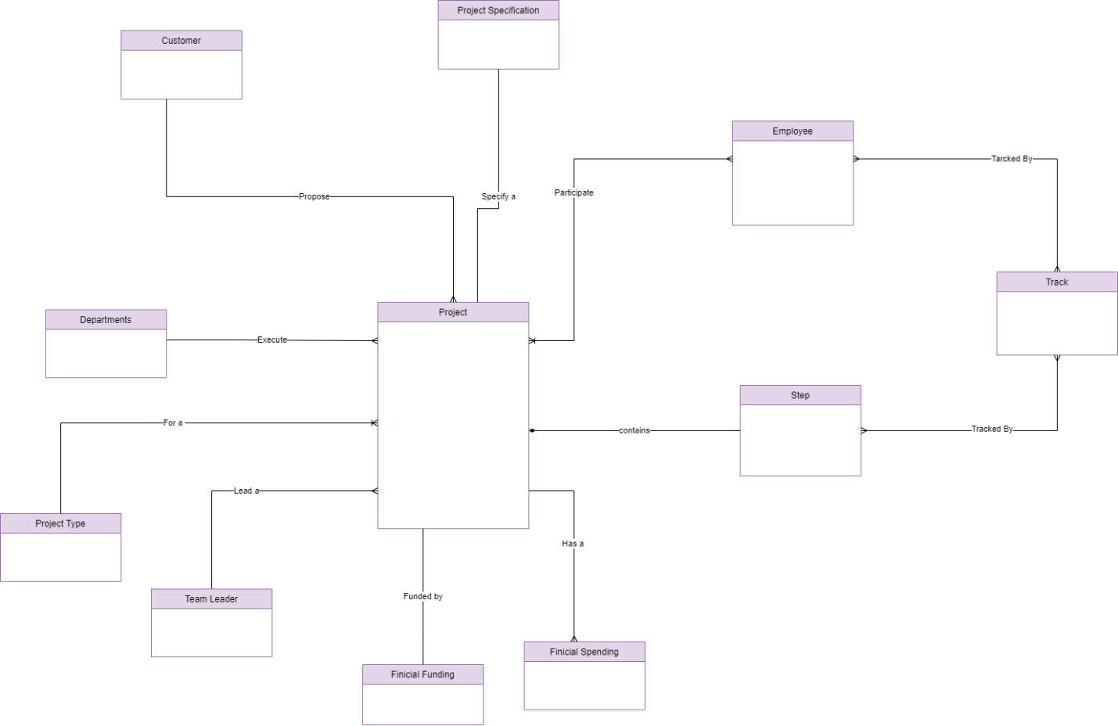

-3.3 مخطط العلاقات بين الكائنات ERD

نبين هنا مخطط العلاقات بين الكائنات وهو مبدئي قابل للتعديل.

